ПАМЯТКА ВЕЛОСПЕДИСТУ
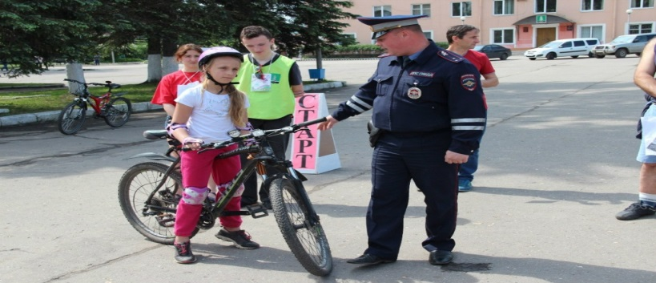
Ежедневно мы являемся участниками дорожного движения, в качестве водителя, пассажира или пешехода, даже когда катаемся на велосипеде. Госавтоинспекция напоминает, для того чтобы избежать опасности необходимо:

- Освоить главный навык для езды на – это научится держать равновесие;
- Сев за руль велосипеда ты считаешься водителем и должен соблюдать все Правила дорожного движения;
- Помни, что дети до 14 лет не могут ездить на велосипеде по дороге и обочинам дорог (движение велосипедистов с 7 до 14 лет должно осуществляться только по тротуарам, пешеходным, велосипедным и велопешеходным дорожкам);
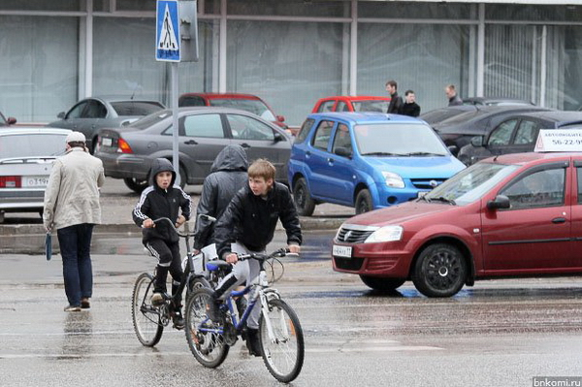
- Кататься на велосипеде можно только в безопасных местах, в парках¸ на специальных велосипедных дорожках, во дворах, по тротуарам (в случае если движение велосипедиста по тротуару, пешеходной дорожке, обочине или в пределах пешеходных зон подвергает опасности или создает помехи для движения иных лиц, велосипедист должен спешиться и руководствоваться требованиями, предусмотренными Правилами для движения пешеходов). На пешеходном переходе обязательно необходимо спешиться и провезти велосипед;
- Допускается движение велосипедистов в возрасте старше 14 лет по правому краю проезжей части – в следующих случаях:
- при отсутствии велосипедных и вело пешеходных дорожек, полос для велосипедов, либо если отсутствует возможность двигаться по ним;
- по обочине в случае отсутствия велосипедных и вело пешеходных дорожек, полос для велосипедов, либо если отсутствует возможность двигаться по ним;
- Катаясь на велосипеде, обязательно надевайте шлем, для своей безопасности случае падения.
Прежде чем выехать из дома велосипедист обязан проверить техническое состояние велосипеда:
- проверить руль - легко ли он вращается;
- проверить шины – хорошо ли они накачены;
- проверить в порядке ли ручной и ножной тормоза, чтобы всегда можно было затормозить и уберечь себя и окружающих от опасности;
- проверить работает ли звуковой сигнал велосипеда, чтоб вовремя можно было подать звуковой сигнал и предупредить людей о своем приближении.

Уважаемые велосипедисты – будьте внимательны и осторожны на дорогах!

Отдел ГИБДД УМВД России по Калининскому району г. СПб

